
Московский государственный университет имени М.В. Ломоносова
Факультет вычислительной математики и кибернетики
Кафедра суперкомпьютеров и квантовой информатики

Отчет по заданию практикума
“Разработка и исследование эффективности параллельного многопоточного алгоритма матричного умножения. Технология OpenMP”

Группа: 523
Повжик Юрий Максимович

Москва, 2025
Содержание

1 Описание задания 3
2 Описание программной реализации 3
3 Описание компиляции и запуска программы 4
4 Результаты 5

1 Описание задания

Согласно заданию требуется реализовать с использованием OpenMP алгоритм умножения матрицы A размера mxn на матрицу B размера nxl.
Результат: матрица С размера mxl
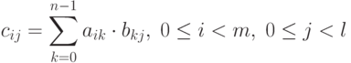

Тип матриц – double.

Реализацию умножения выполнить в виде функции с прототипом:
Int MatrMult_omp (double **a, double **b, double** &c, int m, int n, int l)

Возвращаемое программой значение:
0 – нормальное завершение
Не ноль – код ошибки (несовместимые матрицы, другое).

Провести исследование эффективности выполненной реализации.

2 Описание программной реализации

В начале программы происходит инициализация матриц. Для тестирования функции MatrMult_omp предусмотрена возможность генерации матриц указанного размера. Для этого поcле названия исполняемого файла нужно ввести размеры матриц: n m и l. Иначе чтение будет происходить из файлов matrixA.txt и matrixB.txt.

Для решения задачи были определены вспомогательные функции:
- getSpace – выделение памяти для матриц.
- сlean – очистка памяти.
- generateMatrix – заполнение матрицы, облегчающее измерение скорости работы программы для больших матриц.

Чтение матриц из файлов реализовано в функции readMatrix, принимающей ссылку на матрицу, название файла, ссылки на переменные, хранящие число строк и столбцов. В случае указания неположительных размеров матриц, программа завершится с соответствующим сообщением. То же произойдет при невозможности чтении матриц из файла или при несовместности матриц.

Функция MutrMult_omp отвечает за умножение матриц. Она принимает ссылки на три матрицы и их размеры. Результат умножения записываются в третий параметр с именем c.
По завершении вычислений производится запись матрицы C в файл matrixC.txt при помощи функции writeMatrix, принимающей матрицу, имя файла, размеры матрицы.

3 Описание компиляции и запуска программы

Программа компилируется следующим образом:
g++ -O3 -fopenmp mul.cpp -o mul

Для запуска используется скрипт, который необходимо ставить в очередь на выполнение при помощи команды bsub:
#!/bin/bash
#BSUB -J mul_openmp_scan
#BSUB -n 20
#BSUB -W 0:30
#BSUB -o mul.%J.out
#BSUB -e mul.%J.err
#BSUB -m "polus-c3-ib polus-c4-ib"

# === Настройки пользователя ===
BIND="close"
PLACES="cores"

export OMP_PROC_BIND=$BIND
export OMP_PLACES=$PLACES
export OMP_NUM_THREADS=20

./mul 100 100 100

Значения для проверки функции:
- файл A: размеры 2 2; значения 1 1 2 2
- файл B: размеры 2 3; значения 1 2 3 4 5 6
- файл С: размеры 2 3; значения 5 7 9 10 14 18
При указании неположительных размеров матриц либо разном числе столбцов матрицы А и строк матрицы B программа сообщает об ошибке и завершает выполнение.

4 Результаты
Для функции умножения было измерено время работы и посчитаны ускорение и эффективность на разном числе процессов с разным соотношением размеров матриц.
Для удобства обозначим размеры матриц следующим образом:
A – m*n
B – n*l
C – m*l

Рассмотрим исследуемые величины для различных соотношений m, n и l:
- m = n = l = 4000

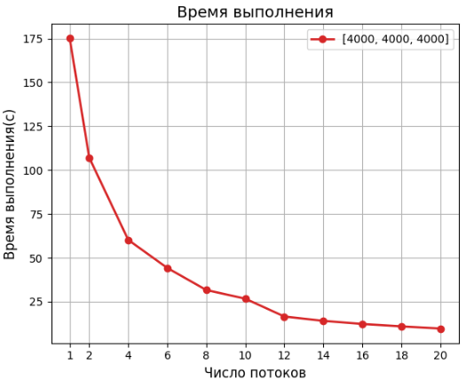
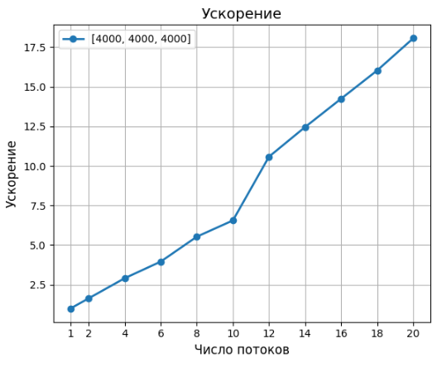
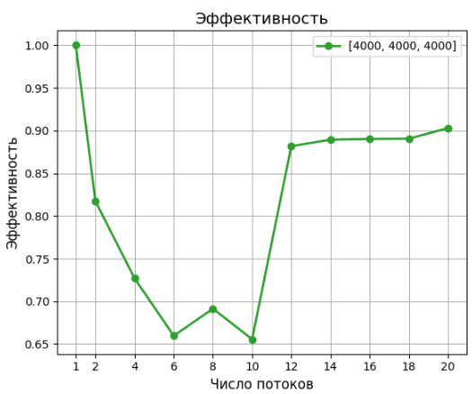

- m = 8000; n = l = 2000

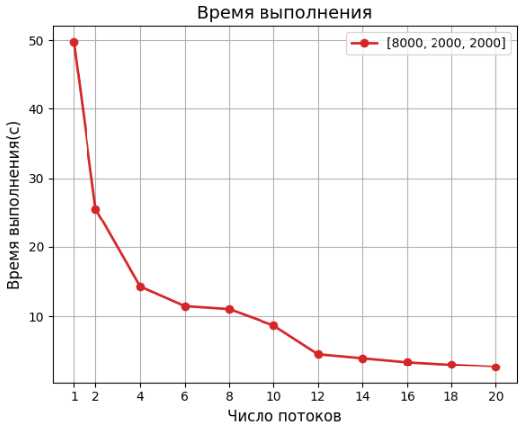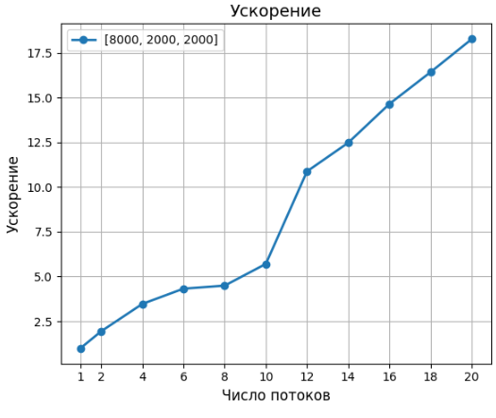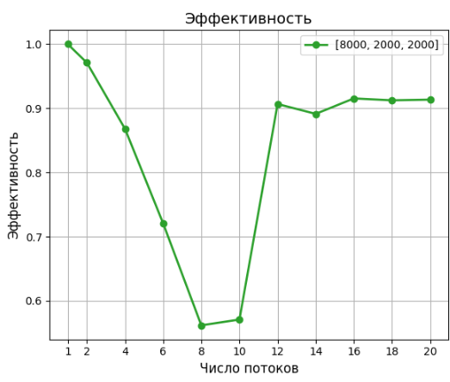

- n = 8000; m = l = 2000
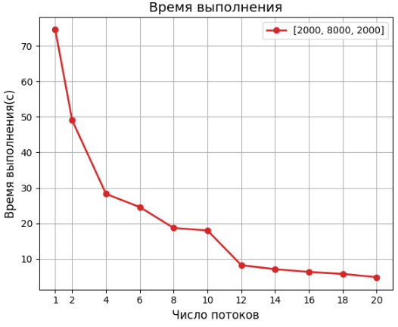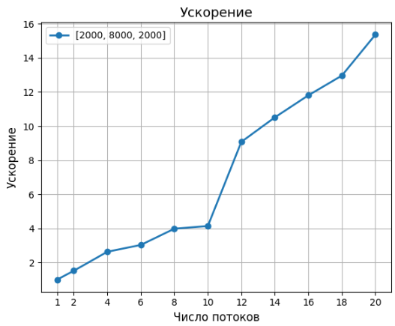

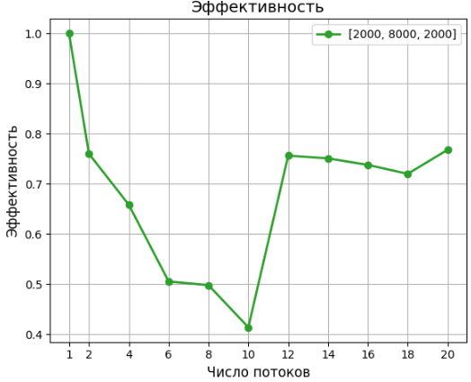

- l = 8000; m = n = 2000

